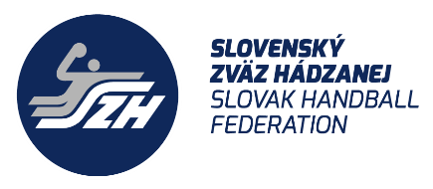
HK AS Trenčín, MHK Bytča, HK Slávia Partizánske, ŠKP Topolčany, MHK Čadca, SMF Žilina

Zo dňa
22.4.2024
Vec: Pozvánka na turnaj krajov RCH 2006-2007

Na návrh regionálneho trénera regiónu stred pozývame hráčku/ky Vášho klubu na akciu regionálnych družstiev RCH v kategórii mladšieho dorastu, ktorá sa uskutoční v termíne 02.05. 2024 v Športová hala v Trenčíne
Program :
02.05.2024 Zraz do 12:30od. v Športová hala na Sihoti Trenčín
02.05.2024 Ukončenie je plánované po tréningovej jednotke 15:30
Pozvané hráčky :

HK AS Trenčín : Soňa Nebusová , Nina Jozefovičová , Nina Reháková, Olívia Hrubinová, Zina Hajašová, Dominika Ovšonková, Lenka Žáková
MHK Čadca : Lea Čuboňová, Klaudia Kašaríková,
SMF Žilina : Jana Mikulovská, Natália Dejová, Tereza Tomascíková , Bianka Poliaková
MHK Bytča : Tamara Čikotová
HK Slávia Partizánske.: Dominika Žiaková, Lea Mrížová, Sára Duchovičová, Sabína Beličinová, Dianka Fabová, Domika Kesziová
ŠKP Topolčany: Ema Horková , Daniela Gregušová

Náhradníčka : HK AS Trenčín : Timea Šestáková

Cestovné: Sa neprepláca Individuálna doprava
Prines si so sebou: Športovú obuv do haly, loptu, jedno biele a jedno čierne tričko, preukaz poistenca, miniband a roller.

Poznámka: Keď sa nemôžete z vážnych dôvodov akcie zúčastniť, obratom to oznámte trénerovi družstva a regionálnemu manažérovi na kontaktné tel.č. tel:0910272695

Žiadame kluby aby informovali hráčky o konanom reprezentačnom zraze.

Tešíme sa na spoluprácu a zostávame s pozdravom.

Viktor Dubovský Lukáš Klačanský
Regionálny tréner SZH – region stred Regionálny manažér SZH – region stred dubovsky1@centrum.sk
tel:0908121376 tel:0910272695

